# 待遇

# 工作内容

# 公司

## 一汽大众

https://www.zhihu.com/question/305057933/answer/616456621



## 东风日产（广州）

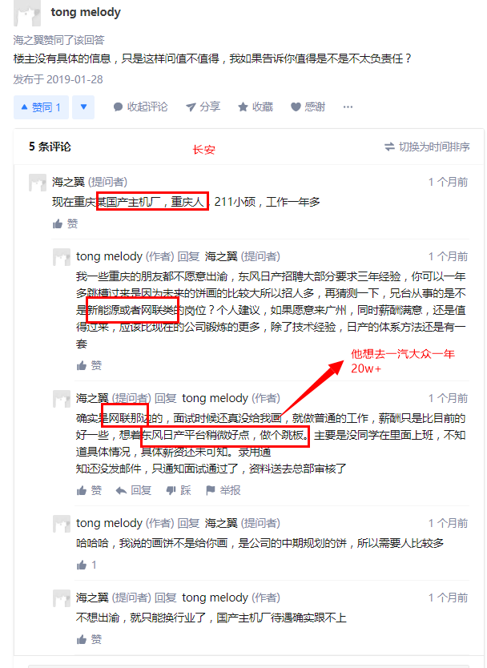

## 长安汽车

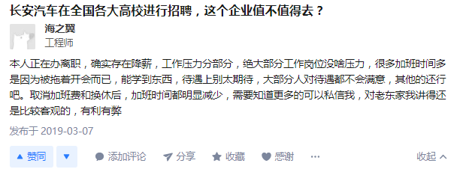

## 长安福特

## 上海大众

## 吉利

### 软件开发工程师

JD:

1、整车控制域系统软件开发工具链的建立和维护，车辆动力学虚拟分析；

2、整车控制域系统功能开发和系统集成，制定详细软件需求和算法设计，包括系统架构、功能安全、系统诊断等；

3、新能源整车控制软件架构开发和软件集成，软件模块的单元测试验证以及软件代码质量管理；

4、新能源电机控制软件架构开发和软件集成，软件模块的单元测试验证以及软件代码质量管理；

5、负责整车域控制器XCU软件架构、软件需求开发、功能接口定义分解；

6、新能源软件相关专利的申请、论文发表、软件文档更新。

岗位要求：

1、本科及以上学历，计算机，软件工程，自动化、电力电子，机械工程，电气工程，控制理论等相关专业；

2、具有软件工程和软件开发相关经验，具有**Matlab /simulink开发应用层软件**经验；

3、具有**嵌入式软件开发经验**，熟悉软件集成工作，具有**底层开发和C代码开发能力**；

、）有如下开发经验者优先：具备新能源汽车**控制软件开发实践**，包括整车控制软件、电机控制软件、变速箱控制软件；或者熟悉机器学习、大数据挖掘、智能驾驶等领域；

5、 良好的沟通能力，自主学习能力，富有高度的责任心及团队合作精神；

### 电控系统工程师

http://campus.geely.com/home/webschool/xzlist?studentType=2

JD:

1、参与电控系统功能开发

2、参与电控系统仿真分析

3、参与电控系统测试验证

4、参与实验数据分析，测试报告撰写

5、日常行政事务

岗位要求:

http://campus.geely.com/home/webschool/xzdetail/3569?postName=%E7%94%B5%E6%8E%A7%E7%B3%BB%E7%BB%9F%E5%B7%A5%E7%A8%8B%E5%B8%88&postType=2&studentType=2

1、硕士及以上学历，电气工程，自动化、电子工程，等相关专业；

2、具有电机工程工程或软件开发相关经验；

3、熟练使用Matlab、C语言等软件开发和调试工具；

4、 良好的沟通能力，自主学习能力，富有高度的责任心及团队合作精神；

### 博世：

### 恒润

<http://www.hirain.com/>

### 联电

# 职业发展

https://www.zhihu.com/question/28301706/answer/77852102

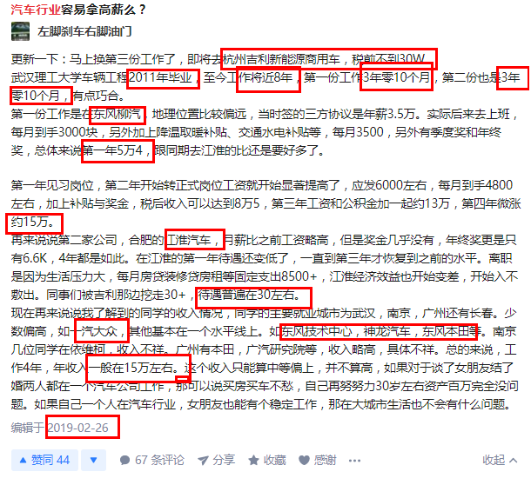

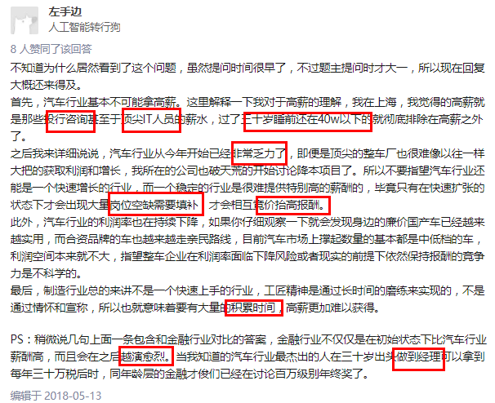

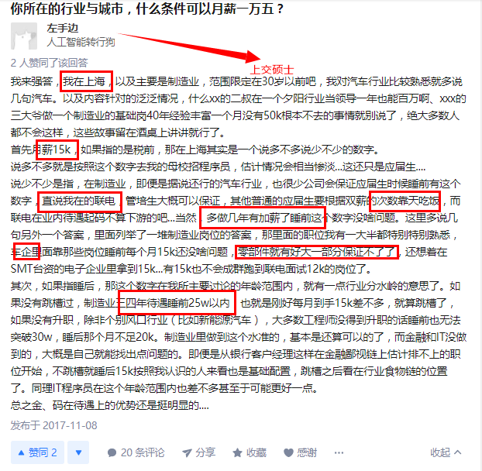

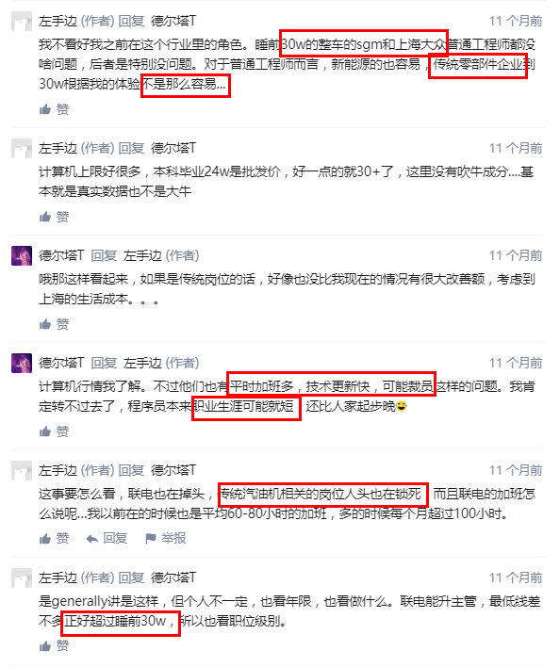

# 人生思考

# 知乎关注

1. 左手边：（上交本硕---联电（传统方向）---15年毕业---几年之后转IT，定居在上海(17左右吧)）<https://www.zhihu.com/people/ian-jiao/answers>

一般人上海不跳槽25w,大众和通用30w

1. 张云蛟：一汽大众成都IT研发（服务器后端）2019年，普本985硕

# 未解决问题